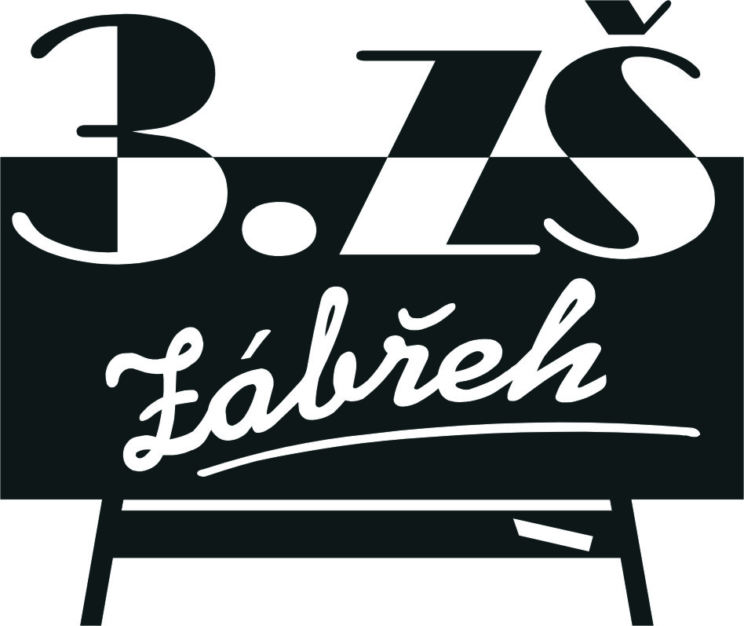
Základní škola Zábřeh, Školská 406/11, okres Šumperk
Tel.: 583 414 535 E-mail: 3zszabreh@seznam.cz ID schránka: bshywzh
www.3zszabreh.cz IČO:60045337

IVA-IVA s.r.o
Špalkova 55
Bludov
789 61

Věc: Objednávka
Na základě výsledku výběrového řízení ze dne 20. 2. 2019 objednáváme u vaší firmy zakázku „Oprava podlahy v učebně VT„ v ceně 174.228,-- Kč.

V Zábřehu 20. 2. 2019

Mgr. Miloš Lachnit
ředitel školy

Fakturujte na:
Základní škola Zábřeh, Školská 406/11, okres Šumperk
IČO: 60045337
DIČ: CZ60045337-nejsme plátci
Č.ú.: ČSOB Zábřeh, č.ú.: 197 198 179/0300

Naše firma Vaši objednávku akceptuje.
Datum: 21. 2. 2019 ……………………………….
IVA-IVA s.r.o
Špalkova 55, Bludov

